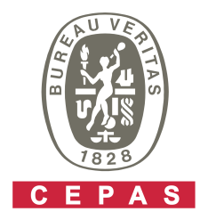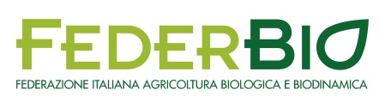

Comunicato stampa --- Milano, 8 marzo 2018

Prodotti Bio, alleanza
sulla formazione e competenze certificate

Siglato l’accordo fra CEPAS e FEDERBIO

Prodotti biologici: la formazione e le competenze certificate e quindi professionalità inattaccabili come chiave di lettura per affiancare e supportare una crescita del mercato sempre più accelerata sia dal punto di vista quantitativo che qualitativo.
È questa la filosofia alla base dell’intesa siglata da FEDERBIO, la federazione presieduta da Paolo Carnemolla, che rappresenta le organizzazioni dell’intera filiera dell’agricoltura biologica e biodinamica, e CEPAS, l'Istituto leader nella certificazione delle professionalità e competenze.
L’obiettivo pratico di questo accordo è la promozione di un percorso di certificazione delle competenze di ispettori e consulenti che interagiscono nel settore del biologico e che sono chiamati a testarne e attestarne l’affidabilità in un percorso di crescita.
Sono 178 i Paesi in cui si pratica l’agricoltura biologica, 87 dei quali con una specifica normativa nazionale, 57,8 milioni di ettari (erano 11 milioni nel 1999, sono 1,8 milioni in Italia), che pesano per l’1,2% della superficie agricola mondiale (ma per il 21,9% in Austria, per il 18,9% in Estonia, per il 19% in Svezia e per il 14,5% in Italia), 2,7 milioni di produttori (72.154 gli operatori in Italia nel 2016), un mercato che vale oltre 80 miliardi di EUR, che equivale a un consumo pro capite di 11 EUR/anno a livello globale, ma è di 274 EUR in Svizzera, 227 in Danimarca, 197 in Svezia. Nella UE la superficie coltivata senza un grammo di sostanze chimiche di sintesi è aumentata nell’ultimo anno del l’8,2% (del 20,3% in Italia, record assoluto in Europa), i produttori del 7% (del 20,3% in Italia, altro record).

CEPAS ha quindi ricevuto da FEDERBIO il compito di definire ed elaborare gli schemi di certificazione, interagendo con la Federazione a un tavolo tecnico di lavoro anche nella messa a punto degli standard e dei riferimenti formativi di quei soggetti che saranno le figure determinanti per proporre standard di affidabilità e garantire quindi una crescita qualitativa. FEDERBIO ha nel suo codice associativo proprio l’espansione qualitativa e quantitativa tesa a migliorare e a estendere la qualità e la quantità del prodotto alimentare ottenuto con tecniche di agricoltura biologica e biodinamica, attraverso regole deontologiche e professionali, in linea con le norme cogenti e con le direttive IFOAM. In particolare, FEDERBIO intende garantire la rigorosità e la correttezza dei comportamenti degli associati, vincolati in questo senso da un Codice Etico, e si preoccupa di verificare l’applicazione degli standard comuni. E su questa rotta di crescita qualitativa FEDERBIO ha trovato il partner CEPAS che vanta nel suo DNA esperienza su questo ambito e una leadership consolidata proprio nel campo della formazione certificata e delle competenze.

Per ulteriori informazioni:
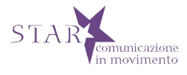
Star comunicazione in movimento
Barbara Gazzale
+39 348.4144780
www.starcomunicazione.com

